2025夏令营题目描述
端侧大模型轻量化软硬件协同处理

研究背景
在当前信息社会中，智能终端设备迅速普及，边缘计算正成为推动人工智能深入落地的重要支撑。随着物联网（IoT）、车联网、智能安防和可穿戴设备等应用场景的广泛部署，越来越多的感知计算任务正逐步从云端迁移至靠近数据源的端侧设备进行处理。这类设备包括智能手机、无人机、车载系统和工业相机等，通常具有体积小、功耗低、响应实时等特点，正逐渐从传统的数据采集节点演进为具备初步智能决策能力的边缘智能体。在这些智能终端广泛部署的背景下，无线通信系统的稳定性和效率成为支撑智能服务的关键技术瓶颈，尤其是在高动态、低延迟的边缘场景中。
尽管大规模深度学习模型（如大语言模型 LLM、视觉语言模型VLM、多模态大语言模型MLLM）在云端取得了显著的性能提升，但将这类模型直接部署到端侧环境中仍面临诸多挑战。主要问题包括计算资源受限、存储容量不足、功耗敏感以及对推理延迟要求严格等。因此，如何在保持模型精度的同时，降低模型的计算和内存开销，成为推动大模型向边缘侧迁移的关键技术问题。
轻量化，指的是通过模型结构压缩、参数剪枝、权重量化等手段，显著降低模型的体积与推理复杂度，从而适配端侧有限的资源环境。当前主流的轻量化技术包括：结构剪枝、权重量化、知识蒸馏、以及参数高效微调。这些技术不仅减少了模型在运行时的资源消耗，还提升了模型在多任务、多场景下的适应能力。
问题描述
信道状态信息（Channel State Information, CSI）作为无线链路传输性能的核心描述，直接影响通信系统中的调制方式、资源分配与功率控制等关键操作。传统的 CSI 获取方式依赖频繁的导频传输与信道估计，开销大、延迟高，难以适应终端侧复杂且动态的通信环境。因此，研究者提出基于历史信道特征的 CSI 预测方法，通过学习其时序演化规律，提前推测未来信道状态，以降低通信开销并提升稳定性。而无线传感器采集的原始数据及其提炼的电磁特征，本质上均为时间序列，通常按时间顺序记录，可分为单变量和多变量形式。
图1是使用大模型来对无线信道做预测的通用流程，包括利用合适的方法对数据进行预处理，通过位置编码和CSI注意力做模态对齐，然后通过大语言模型进行特征提取和模型拟合，最后输出预测得到的CSI数据。
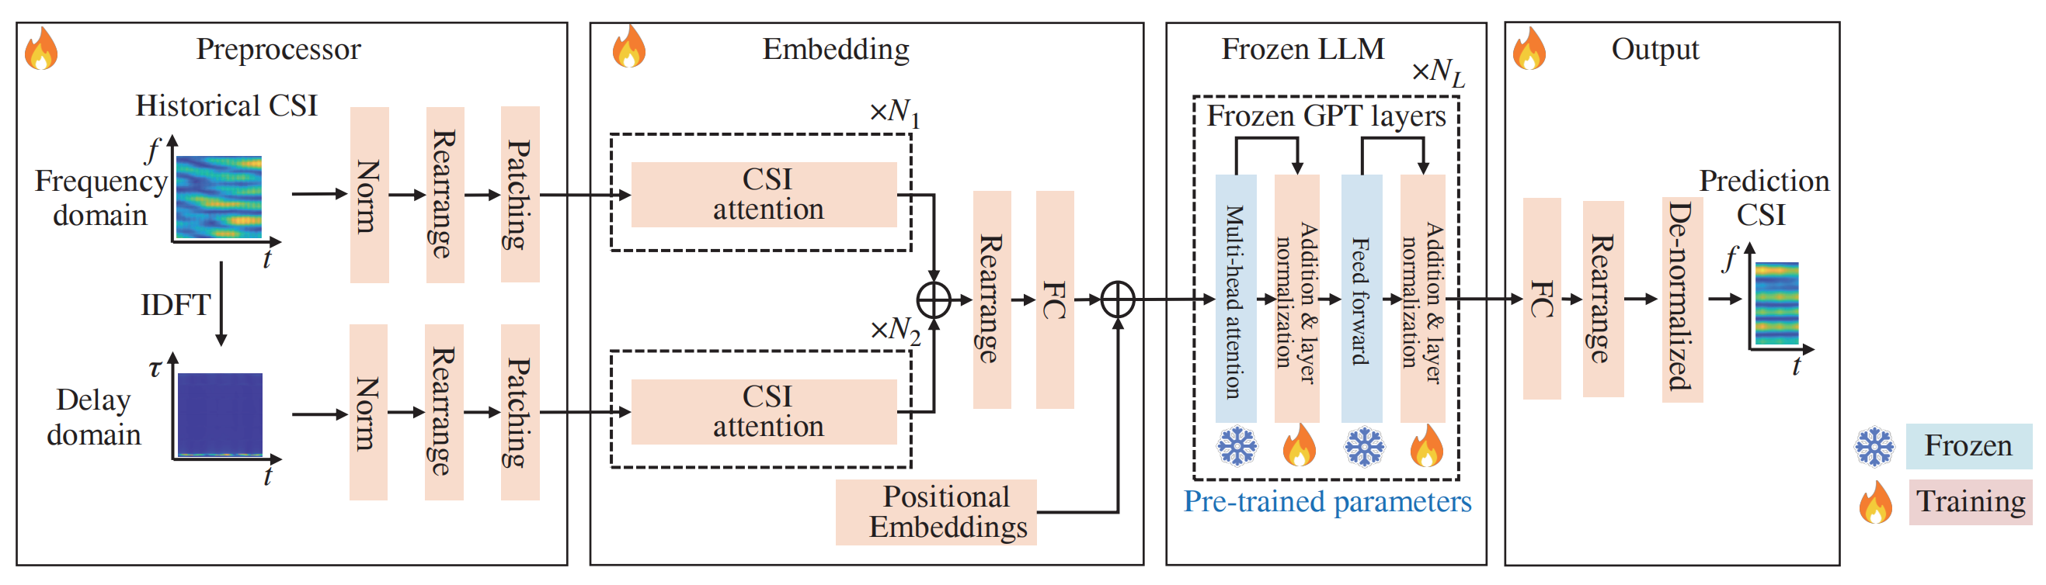
图1 无线信道预测模型的通用流程
请你根据阅读参考文献和上述描述，回答以下问题：
- 从系统部署的角度来看，端侧设备通常受限于计算能力、内存容量和功耗预算，同时实际应用场景中对推理延迟和响应速度提出了较高要求。请结合相关背景，列举出 2~3 项可能影响大规模模型在端侧高效部署或稳定运行的关键因素，并针对每一项提出相应的优化策略或解决方案。
答案：
权重量化（如 INT8、FP8 量化）、结构剪枝（如通道裁剪、注意力头移除）、知识蒸馏（用大模型训练小模型）、以及适用于LLM的参数高效微调（如 LoRA、Adapter 插件模块）
- 针对第6篇论文详细阐述该方法的基本思路和策略。
答案：
DKM 的核心思想是将传统 K-means 中的硬分配转化为一种基于注意力机制的软聚类（soft assignment）方式。具体而言，模型首先计算每个权重与所有簇中心之间的欧氏距离，并通过 softmax 函数将距离转化为概率分布，使每个权重可以以一定权重关联多个簇中心。这一机制不仅增强了模型对边界权重的表达能力，也使整个聚类过程可微，从而可嵌入神经网络中进行端到端训练。

在前向传播过程中，DKM 根据权重与各个簇中心的软关联关系，动态更新聚类中心，并将聚类后的权重用于后续计算。训练阶段，聚类层与原有模型结构无缝集成，保持损失函数不变，使得模型在保持预测精度的同时逐步实现参数压缩。推理阶段，则可通过查找表替代具体权重，实现内存占用和计算负载的显著降低。
参考文献
以下是推荐的参考文献。其中第1篇是6G网络中人工智能与通信技术的综述介绍；第3-6篇论文介绍了神经网络轻量化相关的技术。
- Qimei Cui, Xiaohu You, Ni Wei, Guoshun Nan, Xuefei Zhang, Jianhua Zhang, Xinchen Lyu, Ming Ai, Xiaofeng Tao, Zhiyong Feng, Ping Zhang, Qingqing Wu, Meixia Tao, Yong- ming Huang, Chongwen Huang, Guangyi Liu, Chenghui Peng, Zhiwen Pan, Tao Sun, Dusit Niyato, Tao Chen, Muhammad Khurram Khan, Abbas Jamalipour, Mohsen Guizani, and Chau Yuen. Overview of ai and communication for 6g network: fundamentals, challenges, and future research opportunities. Science China Information Sciences, 68(7), April 2025.
- Boxun Liu, Xuanyu Liu, Shijian Gao, Xiang Cheng, and Liuqing Yang. Llm4cp: Adapting large language models for channel prediction, 2024.
- Wang, W., Chen, W., Luo, Y., Long, Y., Lin, Z., Zhang, L., Lin, B., Cai, D. and He, X., 2024. Model compression and efficient inference for large language models: A survey. arXiv preprint arXiv:2402.09748.
- Lin, J., Tang, J., Tang, H., Yang, S., Chen, W.M., Wang, W.C., Xiao, G., Dang, X., Gan, C. and Han, S., 2024. Awq: Activation-aware weight quantization for on-device llm compression and acceleration. Proceedings of Machine Learning and Systems, 6, pp.87-100.
- Frantar, E., Ashkboos, S., Hoefler, T. and Alistarh, D., 2022. Gptq: Accurate post-training quantization for generative pre-trained transformers. arXiv preprint arXiv:2210.17323.
- Cho, M., Vahid, K.A., Adya, S. and Rastegari, M., 2021. Dkm: Differentiable k-means clustering layer for neural network compression. arXiv preprint arXiv:2108.12659.

